Mi Primera Pagina + CSS.

Estilos de la pagina.
Uno de los usos que se le ha dado a css en esta página es la eliminación de la etiqueta “font” que a la larga daba muchos problemas para las modificaciones y actualizaciones. Ademas css es una herramienta completa para este propósito.
En primer lugar he definido las características generales de los elementos como por ejemplo el fondo del cuerpo de la pagina o las fuentes que se van a usar.

Características Generales
*{
margin: 0;
padding: 0;
}
El asterisco nos sirve para indicar las características generales que van a tener todos los elementos de la pagina.
body{
background-color: aquamarine;
font-family: 'Courier New', Courier, monospace;
}
La etiqueta body al englobar todos los elementos visibles de la pagina nos sirve para definir atributos para todos los elementos.
La diferencia entre estos dos últimos elementos es que el asterisco se aplica siempre, tiene prioridad total en ciertos ambitos en cambio la etiqueta body tiene la prioridad “mas general posible” permitiéndonos definir características generales sobre las cuales poner otras mas especificas.

La pagina por defecto no tiene ni relleno ni margenes, el color de fondo es un “verde azulado” las fuentes usadas son de tipo “mono espaciado” estas se llaman así porque todos los caracteres ocupan lo mismo.

Titulos
h1,h2{
margin: 1em;
padding: 1em;
border-width: 1px;
border-color: #a200ff;
border-style: solid;
background-color: red;
}

En esta pagina solo se usan los títulos h1 y h2, estas por regla general a parecerán con un fondo rojo y un borde rosado demás de con un margen y relleno.

Parrafos
p{
margin-left: 1em;
margin-right: 0.5em;
}

Para los párrafos solo se incluyen margenes para que este no se quede muy pegado por los extremos.
En esta pagina no se hace un uso muy intensivo de estas propiedades ya que lo que se intenta es usar la mayor cantidad características de CSS y en cada apartado se hace una especificación de ciertas propiedades quedando muy ocultas las características generales.
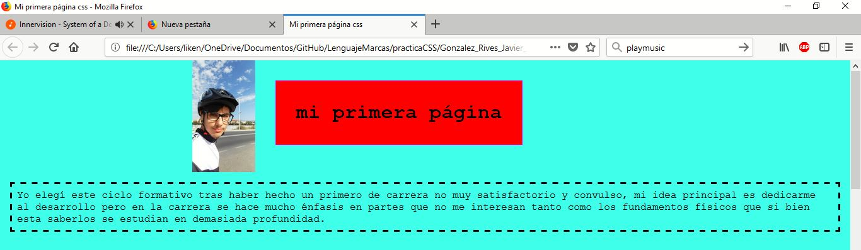

Especificación de los estilos
CSS nos permite dividir los estilos según ciertas especificaciones tanto con ciertas notaciones como son los “id” o las clases, también nos permite usar el origen de la hoja de estilo.
<link rel="stylesheet" type="text/css" href="miPrimeraPaginaCss.css">

El separar la hoja de estilo del HTML nos permite una buena reutilización del código a la hora de definir los estilos, esta también es la forma con menos prioridad.

<style>
table{
border-color: black;
border-style: solid;
border-spacing: 0px;
border-collapse: collapse;
background-color: orange;
margin: 1em;
}
td,tr{
border-color: black;
border-style: solid;
border-spacing: 0px;
padding: 0.5em;
}
tr:hover{
background-color: red;
}
td:hover{
background-color: blue;
}
.resaltar{
background-color: pink;
}
.recreo{
background-color: purple;
}
</style>

Esta segunda manera consiste en introducir los elementos CSS dentro de la propia cabecera, la ventaja que nos da esta manera de hacerlo es que se pueden definir las características de cada fichero HTML por separado de una manera mas fácil, la desventaja es que este nos da mas dificultades a la hora del mantenimiento ya que habría que ir a cada fichero para hacer las modificaciones.

<h2 style = "background-color: blue;font-family: Cambria, Cochin, Georgia, Times, 'Times New Roman', serif">Qu&eacute; me han parecido las asignaturas</h2>

Por ultimo podemos usar el atributo “style” en una etiqueta, esto nos sirve para poner características de la forma mas especifica posible pero a costa del mantenimiento ya que navegar hasta encontrar estas etiquetas es muy difícil en grandes paginas teniendo el mismo problema que con la etiqueta “font” anteriormente mencionada.
La forma mas recomendable de trabajar es con el uso de Ides y de clases que nos permiten definir unas características especificas dependiendo de la composición de la pagina como por ejemplo definir el color del fondo de un titulo dentro de un apartado concreto.
#cuerpo h2{
background-color:yellow;
}

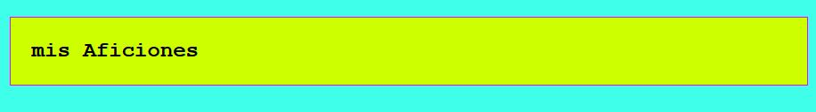

Maquetacion.
Una de las funciones mas útiles de CSS es la maqutacion, la definición de la posición de los elementos, esto se hace principalmente con el uso de varios elementos, “div” una etiqueta de html que nos permite dividir las partes de la pagina en grupos, “float” un atributo que nos permite definir la colocación, Y “width” que nos permite definir el espacio que ocupan los elementos.

#titulo{
float:left;
width: 100%;
}
/*
parte de la foto y el titulo
*/
#tituloContenido{
float: left;
width: 100%
}
/* foto */
#tituloFoto{
float:left;
width: 30%;
}
#tituloFoto img{
float: right;
width: 100px;
margin-left: 1em;
}
/* tituloH */
#tituloH{
float: left;
width: auto;
}
/*parte del parrafo*/
#tituloPie{
float:left;
}
#tituloPie p{
margin: 1em;
padding: 0.5em;
border-style: dashed;
border-color: black;
}

<!-- parte del titulo -->
<div id = "titulo">
<!-- parte de arriba con titulo y foto -->
<div id = "tituloContenido">
<div id = "tituloFoto">
<img src="https://lh3.googleusercontent.com/oe1VzPkh1kUweR7bDG_OZUzRs2wsNE5hwyWl-j1xcvXgb1IegnBN9yZb7Xrn6tpBrbG1o00T5Bq_YbEsSEbx1iAN3mOIISinspIXedIjKSeT5Y4vXjOSX1hd2sF4ryHvrklivAwPqYYH5pDpJW7Fx-yv0W9QMwC1j2Fbqglfq_tBhJ1cEvb3FnC02ZedNYuIEl61Y0ZBGftuEA4lLtxzVT3Wki1OBMOj_lLq3ktcW9I9OLaKpyT5mMyUHatKcZLMRRxZKY2rzpe1Nf14U_ffVqdbRYabcDJOl4XIaX59DffKioF1WvS9qj_E6y5wax-nLDW7QtYd8fjiee-1cawHXxoE_wSPXnuKL6k1qHJFGKb8czn5tS365wVkc615CrQww5z4BFmE1YQf4DdMtrcr8qrn6Ft4Q6uFyU7Lb8_F-9AjTfG5ITx0zVbenLlMD4sbBH6drudij4roJoHW2tZIXxCKXAGcvAml7_E5c2c0tMc5mUUgS2NMnDDSvR5foOlIyp69a_zv5Gk4IGFOhp_E4jArdAXkyOIYYUTfkcMee5c3UyUxM1BYfc7GKV2MbdbCJupY2NBzxMqOfZmNo_pwQtySv5igO-VIuwYVA1kaJTxEtodJ7P257ZhWpJU8GLyrKo3LvJIcMfSGn7TXN3riuLaBCQnhbc8ofYX-=w291-h517-no" >
</div>
<div id = "tituloH">
<h1>mi primera p&aacute;gina</h1>
</div>
</div>
<!-- parte de "abajo" con texto bordeado -->
<div id = "tituloPie">
<p>
Yo eleg&iacute; este ciclo formativo tras haber hecho un primero de carrera
no muy satisfactorio y convulso, mi idea principal es dedicarme al desarrollo pero en
la carrera se hace mucho &eacute;nfasis en partes que no me interesan tanto como los fundamentos físicos
que si bien esta saberlos se estudian en demasiada profundidad.
</p>
</div>

El fragmento corresponde al encabezado de la pagina, este esta dividido en dos filas la primera corresponde a al bloque de la foto y el titulo y la segunda a donde se va a colocar el texto.
/*
parte del cuerpo, sobre todo el tema de las listas
*/
#cuerpo{
float: left;
width: 100%;
}
#cuerpo h2{
background-color:yellow;
}

El Cuerpo o la segunda parte de la pagina empieza desde donde acaba la división de la cabecera hasta el final de esta, ademas se especifica que en este los titulos tendran un fondo amarillo.

/*
lista de definiciones
*/
#listaDef{
float: left;
width: 100%;
font-family: Arial, Helvetica, sans-serif;
}
#listaDef dl{
font-family: Arial, Helvetica, sans-serif;
}
/*titulo*/
#listaDefTitulo{
float:left;
width: 100%;
}
/*contenido*/
#listaDefContenido{
float:left;
width: 95%;
margin: 1em;
padding: 1em;
border-color: blueviolet;
border-style: dotted;
}

<!-- parte del cuerpo -->
</div>
<div id = "cuerpo">
<!-- lista de definiciones -->
<div id = "listaDef">
<!-- titulo de las definicipones -->
<div id = "listaDefTitulo" >
<h2 style = "background-color: blue;font-family: Cambria, Cochin, Georgia, Times, 'Times New Roman', serif">Qu&eacute; me han parecido las asignaturas</h2>
</div>
<!-- lista con def -->
<div id = "listaDefContenido">
<dl>
<dt>Bases de Datos</dt>
<dd>es una asignatura relativamente complicada debido a la cantidad de conceptos
pero eso la hace muy interesante
</dd>
<dt>Lenguajes de Marcas</dt>
<dd>Nunca me ha interesado mucho este tipo de &quot;programaci&oacute;n&quot; pero me esta llamando mucho
la atenci&oacute;n y me inspira para hacer mis propios proyectos
</dd>
<dt>Entornos de Desarrollo</dt>
<dd>Oida por alguien ajeno al ciclo no deja muy claro que se va a dar exactamente
pero una vez que empiezas a darla te das cuenta que una asignatura mu instructiva
</dd>
<dt>FOL</dt>
<dd>Es la asignatura que m&aacute;s se sale del &aacute;mbito de la inform&aacutetica,
pero es muy &uacute;til saber ciertas cosas del mundo laboral que nos espera
</dd>
<dt>Sistemas Inform&aacute;ticos</dt>
<dd>Es la asignatura que explica todo aquello que va en paralelo al desarrollo, como es Hardware
o la trata binaria de los datos hasta incluso sistemas operativos y redes
</dd>
<dt>Programaci&oacute;n</dt>
<dd>Es la asignatura principal, como es tan importante tener una buena base se va muy lento
ademas se trabaja much&iacute;simo y no es nada f&aacute;cil pero es la que mas me <font color="blue"><u><dfn title="me gustan los desafios">gusta</dfn></u></font>
</dd>
</dl>
</div>
</div>

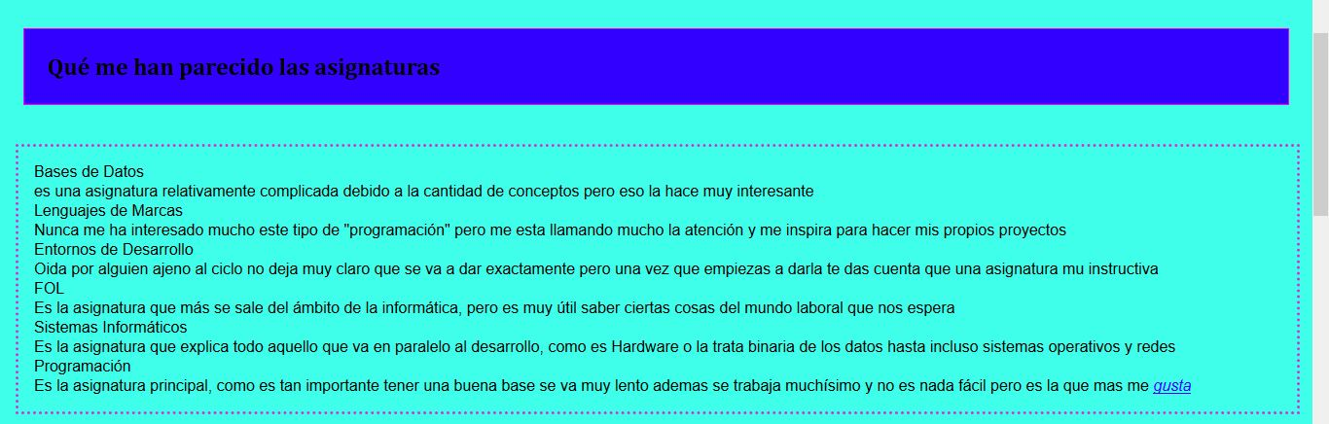
Para las listas de definición se divide en dos partes un bloque para el titulo que lleva en la etiqueta de HTML el estilo para que el fondo se vea azul y un segundo bloque en el que se le introduce un borde y un cambio de fuente para la lista de definiciones.
#listaDes{
width: 100%;
float: left;
}
/*Titulo*/
#listaDesTitulo{
width: 100%;
float: left;
}
/*texto*/
#listasDesFoto{
float: left;
width: 30%;
}
#listasDesFoto img{
width: 300px;
float: right;
}
/*foto*/
#listasDesTexto{
float: left;
width: 70%;
}
/*
lista desordenada
*/
#listasDeslista{
width: 80%;
float: left;
margin: 1em;
padding: 1em;
border-style: double;
border-color: chocolate;
}
#listasDeslista ul{
list-style: circle;
}

#listasDeslista li:hover{
color: deeppink;
}
<div id = "listaDes">
<!-- titulo -->
<div id = "listasDesTitulo">
<div id = "listasDesFoto">
<img src="https://www.specializedconceptstore.co.uk/content/products/2017-s-works-tarmac-etap_7419.jpg" alt="">
</div>
<div id = "listasDesTexto">
<h2>mis Aficiones</h2>
</div>
</div>
<!-- lista -->
<div id = "listasDeslista">
<ul>
<li>Montar en bici(CARRETERA)</li>
<li>Jugar con el ordenador</li>
<li>Programar</li>
</ul>
</div>
</div>
<!-- fin lista desordenada -->
<div id = "listaOrdenada">
<!-- titulo -->
<div class = "titulo">
<div class = "imagen">
<img src="https://biotrendies.com/wp-content/uploads/2015/06/patata.jpg" alt="patata">
</div>
<div class = "texto">
<h2>como lavar una patata</h2>
</div>
</div>

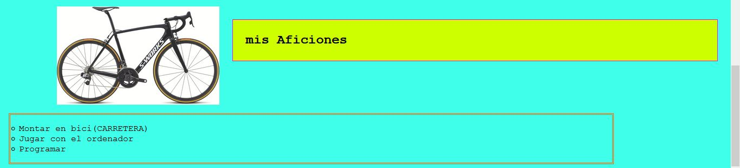
El la estructura de la maquetación es muy similar en todas las partes de la pagina, una parte superior con el titulo y una inferior con el contenido, en este caso en el contenido se ha añadido “:hover” en las filas de la lista de tal manera que al pasar el raton por encima de estas cambian de color.

/*lista ordenada*/
#listaOrdenada{
float: left;
width: 100%;
}
/*
titulo
*/
#listaOrdenada .titulo{
width: 100%;
float: left;
}
/*
imagen patata
*/
#listaOrdenada .titulo .imagen{
float: left;
width: 30%;
}
#listaOrdenada .titulo .imagen img{
width: 300px;
float: right;
}
/*texto*/
#listaOrdenada .titulo .texto{
float: left;
width: 70%;
}
/*
lista ordenada
*/
#listaOrdenada .lista{
width: 50%;
float: left;
padding: 1em;
margin: 1em;
border-style: groove;
border-color: yellowgreen;
font-family: Cambria, Cochin, Georgia, Times, 'Times New Roman', serif;
}
<div id = "listaOrdenada">
<!-- titulo -->
<div class = "titulo">
<div class = "imagen">
<img src="https://biotrendies.com/wp-content/uploads/2015/06/patata.jpg" alt="patata">
</div>
<div class = "texto">
<h2>como lavar una patata</h2>
</div>
</div>
<!-- lista ordenada -->
<div class = "lista">
<ol>
<li> abrir el saco de patatas</li>
<li>coger una patata del tamaño deseado</li>
<li>dar una primera sacudida para quitarle la tierra</li>
<li>preparar un cubo con fairi o el sustituto de marca blanca y agua</li>
<li>cojer un estropajo y mojarlo en la mezcla del cubo</li>
<li>agarrar la patata y re alizar los siguientes movimientos</li>
<ol>
<li>frotar arriba</li>
<li>frotar abajo</li>
</ol>
<li>una vez que est&eacute; como una patena tirarla a la basura</li>
</ol>
</div>
</div>

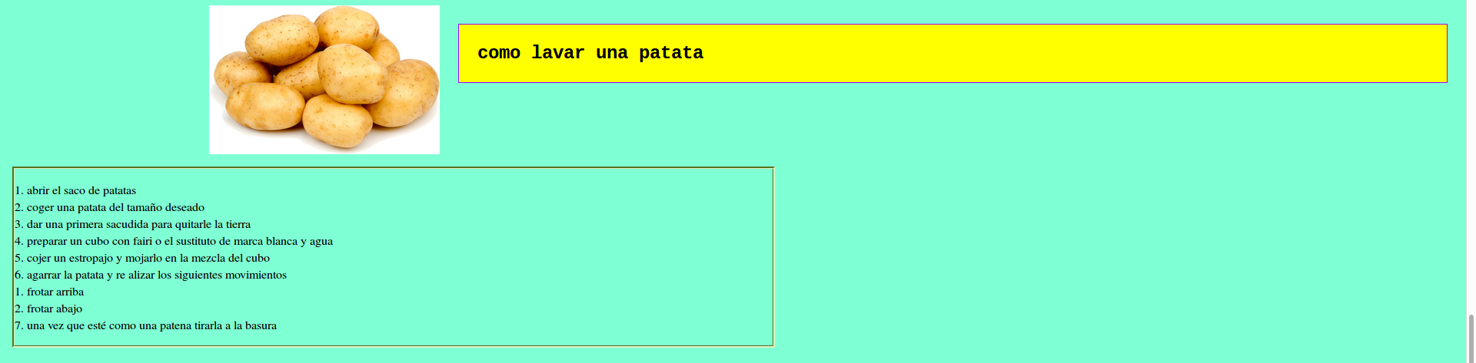
En este caso se hace mayor uso de las clases que de las ID, esto permite una organización mas limpia y con menos elementos distintos dentro de la pagina.

/*
tablas
*/
#tablas{
float: left;
width: 100%;
}
/*Titulo*/
#tablas .titulo{
float:left;
width: 100%;
}
/*Contenido*/
#tablas .contenido{
float: left;
width: 80%;
}
<style>
table{
border-color: black;
border-style: solid;
border-spacing: 0px;
border-collapse: collapse;
background-color: orange;
margin: 1em;
}
td,tr{
border-color: black;
border-style: solid;
border-spacing: 0px;
padding: 0.5em;
}
tr:hover{
background-color: red;
}
td:hover{
background-color: blue;
}
.resaltar{
background-color: pink;
}
.recreo{
background-color: purple;
}
</style>

<!-- tabla -->
<div id = "tablas">
<div class = "titulo">
<h2>mi horario</h2>
</div>
<div class = "contenido">
<table >
<tr class = "resaltar">
<td>horas</td>
<td>lunes</td>
<td>martes</td>
<td>mi&eacute;rcoles</td>
<td>jueves</td>
<td>viernes</td>
</tr>
<tr>
<td>primera hora</td>
<td rowspan="2">SSII</td>
<td rowspan="2">Entornos</td>
<td rowspan="2">SSII</td>
<td rowspan="2">programacion</td>
<td>Entornos</td>
</tr>
<tr>
<td>segunda hora</td>
<td rowspan="2">lenguaje de marcas</td>
</tr>
<tr>
<td>tercera hora</td>
<td>programacion</td>
<td>programacion</td>
<td>programacion</td>
<td>base de datos</td>
</tr>
<tr class = "recreo">
<td colspan="6">recreo</td>
</tr>
<tr>
<td>cuarta hora</td>
<td>programacion</td>
<td>programacion</td>
<td>programacion</td>
<td>base de datos</td>
<td rowspan="2">SSII</td>
</tr>
<tr>
<td>quinta hora</td>
<td rowspan="2">base de datos</td>
<td rowspan="2">base de datos</td>
<td rowspan="2">LLMM</td>
<td rowspan="2">FOL</td>
</tr>
<tr>
<td>sexta hora</td>
<td>FOL</td>
</tr>
</table>
</div>
</div>
<!-- fin de la pagina -->
</div>
</div>
</body>
</html>

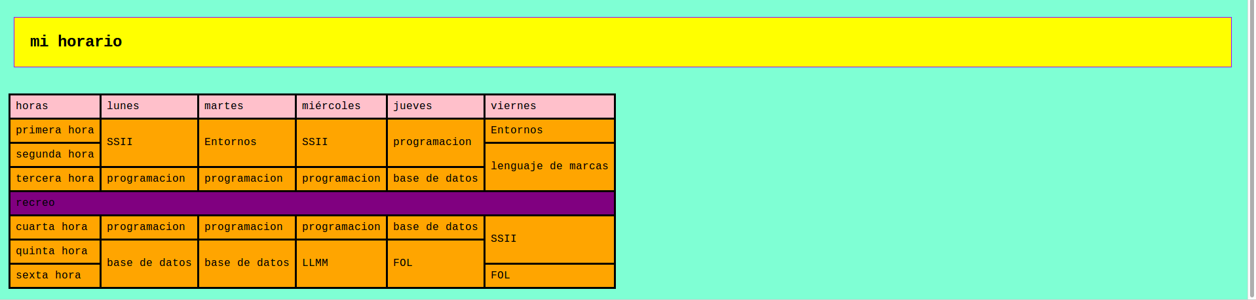
En el caso de la sección para la tabla se realiza la maquetacion en le fichero externo pero tanto como se ve como se comporta esta definido en una etiqueta “style” en la cabecera de la pagina, ademas se ha usado “:hover” para que al pasar el ratón sobre las celdas se vea cual estas seleccionando.

